综合练习（一）

题 号 | 整洁分 | 一 | 二 | 三 | 四 | 五 | 总 分 |  | 复 合
分 数 |  |  |  |  |  |  | 总 分

整洁分 |  | 请注意书写清楚、工整；卷面整洁。本试卷整洁分为3分

得分 |  | 一、计算：22%

  - 直接写出得数：4%
3.4－1.8 = 68÷17 = 2$\frac{2}{7}$×3= $\frac{5}{\text{12}}$×3=

1528+199 = 0.5÷0.01= 2.3×4 = 5÷17＋12÷ 17=

2下面各题怎样算简便就怎样算。9%
① 4$\frac{2}{7}$―$\frac{5}{8}$―$\frac{3}{8}$ ② 8×$\frac{7}{\text{13}}$＋5÷$\frac{\text{13}}{7}$ ③ 1.6×[（3.84＋8.16）÷2.4]

  - 解方程：9%
① 5.25＋5x=12.75 ② x: $\frac{4}{5}$=$\frac{5}{9}$: 4 ③ x－$\frac{3}{7}$x=32

得分 |  | 二、判断题：（在后面的括号里对的打上“√”，错的打上“×” ）5%
1、当a>0时，a²一定大于2a。 ……………………………………………（ ）
2、一款电脑星期一涨价15%，星期五又降价了15%。这款电脑现价和涨价前一样。……………（ ）
3、23000÷400可用简便方法计算，余数是2。 ………………………………………（ ）
4、两个不同的质数相乘，积一定是合数。 ………………………………………………（ ）
5、在 “ ” 四个图形中，“ ” 的对称轴最多。 ……（ ）

得分 |  | 三、选择题：把正确答案的序号写在后面的“（ ）”里。5%
1、597×63的积最接近（ ）。 ………………………………………………（ ）
A．3000 B．4200 C． 3600
2、如果$\frac{a}{8}$是真分数，$\frac{a}{7}$ 是假分数，那么a = （ ） ……………………………（ ）
A．6 B．7 C．8
3、下面的节日同在小月的一组是： …………………………………………………………（ ）
A．教师节、建军节 B．劳动节、元旦 C．儿童节、教师节
4、王红的妈妈今年a岁，王红（a-26）岁，再过b年后，妈妈比王红大（ ）岁。 …（ ）
A. b B. 26 C. a-26
5、在一个等腰三角形中，如果有一个角是50度，那么这个三角形一定是（ ）三角形。 …（ ）
A．锐角 B．直角 C. 钝角

得分 |  | 四、画画、量量、算算。 10%
1、在右边的平形四边形中：
（1）从A点画出两条不同底上的高。 A
（2）算一算这个平行四边形的面积（根据图示，先量出
缺少的有关数据，保留整厘米数） 。

4厘米

2、某校有一个长方形操场，长80米，宽60米，按图示比例尺画出这个操场的平面图。

60米
米米
20
40
枝数

（反面还有题目）

得分 |  | 五、填空：20%
1、9007500读作（ ），改写成用“万”作单位的数是（ ）。
2、2吨30千克=（ ）吨 4.2升 = ( ) 升( ) 毫升
3、20比25少（ ）%， 24米比（ ）米少$\frac{1}{4}$米。
4、如果5x = 8y；那么，x : y = ( ) : ( )
5、在 中填上适当的数：$\frac{1}{3}$、$\frac{1}{6}$、$\frac{1}{\text{12}}$、$\frac{1}{\text{24}}$、 …… 这组数会越来越接近（ ）。
6、2007年4月29日上午10：00—11：00，全国亿万学生阳光体育活动在各大中小学同时开展，教育部倡导每个人：每天锻炼1 ( )，健康工作50 ( )，幸福生活一辈子。
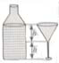
7、右图中，瓶底的面积和杯口面积相等，将瓶中的液体倒入杯子中，能倒满（ ）杯。
8、2008年8月8日第29届奥运会就要在北京开幕，从今天算起，离北京奥运会开幕
还有（ ）天（不含2008年8月8日）。
9、把一个圆拼成一个近似长方形，拼成的近似长方形的周长比原来圆的周长长8厘米。算一算：这个圆的面积是（ ）平方厘米。
10、有一个长方体，如图，（单位：厘米）现将它“切成”完全一样的三个小长方体。
共有（ ）种切法，切成的三个小长方体表面积的和最多比原来长方体
15
6
9
的表面积增加（ ）平方厘米。
得分 |  | 六、应用题：36%
1、只列式，不计算。6%
- 修一条路，甲队独做15天完成，乙队独做12天完成。两面队合修3天完成这项工程的几分之几？

- 一个服装厂计划做660套衣服，已经做了375套，剩下的平均每天做95套，还要做几天才能完成任务？

2、列方程，不要解：6%
①新北区和南京相距120千米，甲乙两车同时从两地相向而行，经过0.6小时相遇。甲车每小时行95千米，乙车每小时行多少千米？
设：乙车每小时行X千米。
方程：
② 本学期，某学校六年级订“小数报”125份，五年级订了149份。六年级比五年级少缴费312元。本学期订一份“小数报”要多少元？
设：本学期订一份“小数报”要X元。
方程：

3、工厂运来一批煤，原计划每天烧6吨，可以烧25天。由于引进新技术，每天实际只烧2.5吨。这批煤实际可以烧多少天？

4、小明读一本故事书．第一天读了全书总页数的$\frac{1}{7}$，第二天读了90页，两天正好读了全书的$\frac{2}{5}$。这本书一共有多少页？

5、王明为了测量出一个土豆的体积，按如下步骤进行了一个实验:
① 在一个长15厘米，宽10厘米的长方体玻璃缸中装入一定量的水，量得水面高度是12厘米;
② 将土豆放入水中，再量得水面的高度是15厘米。
如果玻璃的厚度忽略不计，这个土豆的体积大约是多少立方厘米？

6、右图是某地今年1—5月份降水量统计图
↑
①、降水量最多与最少的月份
相差 毫米。
②、这五个月的平均降水量
是 毫米。
③、三月份降水量比二月份
增长 %。
→

综合练习（二）

题 号 | 整洁分 | 一 | 二 | 三 | 四 | 五 | 六 | 总 分 |  | 复 合
分 数 |  |  |  |  |  |  |  | 总 分

整洁分 |  | 请注意书写清楚、工整；卷面整洁。本试卷整洁分为2分

得分 |  | 一、计算：（22分）

1、直接写出得数：（4分）
6.3＋4.7 = 1－0.49 = 822－199 = $\frac{2}{7}$× =
2.4×0.1 = 2.5÷0.5 = 57÷3 = $\frac{3}{7}$×4 ÷$\frac{3}{7}$×4 =

2、下面各题怎样算简便就怎样算：（9分）
① 35×12＋350÷70 ② ÷＋× ③ ×（ - ）

3、解方程：（9分）
① 3$x$－2.6 ＝ 5.2 ② $x$: = 24: 5 ③ $x$＋$x$=

得分 |  | 二、判断题：在后面的括号里对的打上“√”，错的打上“×”（5分）
1、第29届奥运会于今年8月在北京举行，今年全年共有365天 ………………（ ）
2、下午2时28分也可记作：下午14︰28 …………………………………………（ ）
3、在钝角三角形中，最小的一个角一定小于45° ……………………………………（ ）
4、12和30的公因数共有3个 ………………………………………………………（ ）
5、正方形的边长增加20%，它的面积就增加44% ……………………………………（ ）

得分 |  | 三、选择题：把正确答案的序号写在后面的“（ ）”里（5分）
1、一杯含糖20%的糖水，喝掉一半后，糖水的含糖率是 ………………………（ ）
A．10% B．20% C． 40%
2、圆的半径由5厘米增加到8厘米，圆的面积增加了 ……………………………………（ ）
A．9平方厘米 B.39平方厘米 C.39π平方厘米
3、有男、女生各5人，任抽1人担任值日班长，抽到女生的结果怎么样？ …………（ ）
A、一定抽到女生 B、抽到女生的可能性比男生小 C、抽到女生的可能性和男生相等
.
4、一个物体，从正面看是“ ”；从上面看是：“ ”；从侧面看是“ ”；
这个物体是 …………………………………………………………………………（ ）
A． 圆锥体 B．圆柱体 C. 长方体
5、下面不能围成一个小正方体的是 ……………………………………………（ ）
A． B． C．

得分 |  | 四、想想、算算、画画 （12分）
1、如图所示，这是2008年6月的月历。用“ ” 形框，每次框住5个数。
a
日 | 一 | 二 | 三 | 四 | 五 | 六
1 | 2 | 3 | 4 | 5 | 6 | 7
8 | 9 | 10 | 11 | 12 | 13 | 14
15 | 16 | 17 | 18 | 19 | 20 | 21
22 | 23 | 24 | 25 | 26 | 27 | 28
29 | 30

（1）如果用a表示框中间的一个数，
那么框中其它四个数怎么表示？在
右框中写出来。
（2）如果框中间的一个数是12，那么，这五个数的和是 （ ）。
如果框中间的一个数是a， 那么，这五个数的和是（ ）。

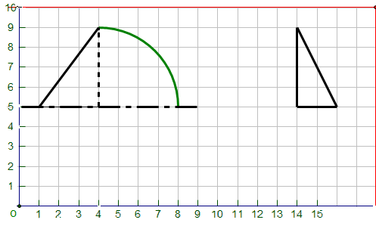
2、按要求画图：
图1
O
图2
16
17
(1)、画出图1的另一半，使它成为一个轴对称图形。
（2）、用数对表示图2中点O的位置：
16
17
（ ， ）
(3)、把图2绕O点逆时针旋转。

（反面还有题目）

得分 |  | 五、填空（22分）
1、“5.12”汶川大地震后，全区师生心系灾区人民，至2008年5月15日13：00，已捐款1175453元，省略“万”后面的尾数，全区师生约捐款（ ）元。
2、4吨50千克=（ ）吨 0.02立方米 = ( ) 立方分米
3、18比（ ）多20%， 30米比（ ）米少$\frac{1}{4}$米。
4、美国“凤凰号”火星探测器于2008年5月25日抵达火星。火星北极的最低温度约摄氏零下73度，记作（ ）℃。但凤凰号配有8个小烤箱，可以将土壤加热到摄氏982度，记作（ ）℃。
5、用1、2、0、7四数字，能组成 个不同的两位数，其中，既有因数2，又有因数5的数有（ ）个。
6、在一个比例中，两个外项互为倒数，一个内项是4 ，另一个内项是 ( )。

7、 用不同的数表示左图中阴影部分占整幅图的多少：

用分数表示是
用百分数表示是

8、星期二，六年级出席147人，缺席3人，缺勤率是（ ），星期三出勤率是96%，星期三出席了（ ）人。
9、今天，王老师把2000元存入银行，存期一年，年利率4.14%。明年6月21日取款时应得利息（ ）元，缴纳5%的利息税后，可得本金和利息共（ ）元。
10、一种易拉罐高10厘米，底面直径6厘米，这种易拉罐最多可灌注（ ）毫升饮料。
11、5个完全相同的小长方形刚好拼成一个大长方形（如右图）。小长方形的长与 宽的比是（ ）。

得分 |  | 六、解决问题：（32分）
1、一套桌椅126元，椅子的价钱是桌子的40%。桌子和椅子各多少元？

2、在奥运火炬传递活动中，我省共有火炬手624名，比火炬护跑手的4倍少20人。我省共有火炬护跑手多少人？

3、学校图书馆新进3600册图书， 其中是科技书，其它是故事书。故事书有多少本？

4、一个高为9厘米的长方体，如果它的高增加2厘米，那么它的体积增加20立方厘米。原来长方体的体积是多少？
9厘米
2厘米

5、认真阅读A、B、C三份材料：
A：人离不开水，成人每天体内47%的水靠喝水获得，39%来自食物含的水，14%来自体内氧化时释放出的水。
B：某校六年级学生最喜欢的课外活动统计如下：
 | 看电视 | 体育活动 | 听音乐 | 玩电脑 | 其它
人 数 | 25 | 20 | 5 | 40 | 10
C：甲、乙两同学（一男一女）今年都是12周岁，从一年级到六年级每年体检身高记录如下：单位：厘米
年 级 | 一年级 | 二年级 | 三年级 | 四年级 | 五年级 | 六年级
甲 | 125 | 128 | 133 | 140 | 150 | 162
乙 | 126 | 129 | 134 | 138 | 144 | 151
按要求完成下列问题：
①、上面数据分别用哪种统计图表示比较合适？
“A”用 统计图较合适，“B”用 统计图较合适，“C”用 统计图较合适。
②、某校六年级学生中喜欢 活动的最多，占六年级学生总数的 。
③、根据人的发育规律，甲同学是男生还是女生的可能性大？说说你的理由。

综合练习（三）

题 号 | 整洁分 | 一 | 二 | 三 | 四 | 五 | 六 | 总 分 |  | 复 核
分 数 |  |  |  |  |  |  |  | 总 分

整洁分 |  | 请注意书写清楚、工整。本试卷整洁分为2分。

得分 |  | 一、计算：（22分）

1、直接写出得数：（4分）
303＋197 ＝ 5－1.2 ＝ 0.36÷0.6 ＝ 2.2＋4.15 ＝
1－$\frac{3}{\text{10}}$ ＝ $\frac{2}{5}$÷10 ＝ $\frac{2}{\text{15}}$× $\frac{5}{6}$ ＝ $\frac{4}{\text{11}}$÷$\frac{8}{\text{11}}$ ＝

2、下面各题怎样算简便就怎样算：（9分）
① 1228÷4－98 ② 25×1.25×32 ③ $\frac{7}{\text{15}}$÷9＋$\frac{1}{9}$×$\frac{8}{\text{15}}$

3、解方程：（9分）
① 26＋5$x$ = 40 ② 3.5$x$－0.7$x$＝ 0.7 ③ 16∶$x$=$\frac{3}{4}$∶

得分 |  | 二、判断题：在后面的括号里对的打上“√”，错的打上“×”（5分）
1、 两条永不相交的直线一定是平行线 。 ………………………………………………（ ）
2、48是8与12的公倍数。 …………………………………………………（ ）
3、 33．3333333是循环小数。 ……………………………………………（ ）
4、一张照片长6.4厘米，宽4厘米，放大10倍后照片长与宽的比是 8︰5 。…………（ ）
5、用4个同样大小的正方体摆成两排，如果从正面看到的是 ，那么一定有一排摆了三个正方体。 ………………………………………………………（ ）

得分 |  | 三、选择题：把正确答案的序号写在后面的“（ ）”里（5分）
1、在7、9、17、19、39这五个数中，素数有( ) 个。
A．2 B. 3 C. 4
2、把3．5％的百分号去掉，所得的数和原数相比（ ）。
A．不 变 B．是原数的 C．是原数的100倍
3、如果一个圆柱侧面展开的图形是一个正方形，那么这个圆柱的底面 ( )和高相等。
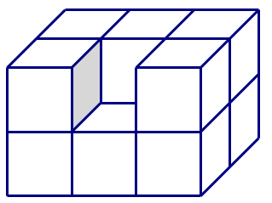
A．周长 B．半径 C．直径
4、一个长3厘米、宽与高都是2厘米的长方体，将它挖去一个棱长为1厘米的
小正方体（见右图），这时它的表面积和原来长方体的表面积相比( ) 。
A．原来的大 B．挖掉后的大 C．一样大
5、三个数的平均数是25，如果每个数增加w，那么现在这三个数的和是（ ）。
A．(25＋w) ×3 B．25×3＋w C．25＋ 3w

得分 |  | 四、想想、算算、画画： （12分）
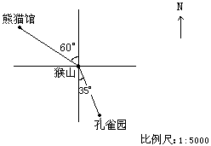
1、右图是某动物园的示意图。（4分）
⑴ 熊猫馆在猴山的北偏（ ）（ ）方向。
⑵ 孔雀园在猴山的（ ）偏（ ）35°方向。
⑶ 蛇馆在猴山南偏西30°方向100米处，在图中表示
出它的位置。

图（1）
图（2）
图（3）
A
2、按要求画图（5分）
（1）将图（1）先向右平移5格，再向下平移1格。
（2）按2︰1的比画出图（2）放大后的图形。
（3） 画出图（3）绕A点逆时针旋转90°后的图形。

3、 右图是用小正方形组成的L形图，请你用三种不同的方法分别在右图中添画一个小正方形，使它们各成为一个轴对称图形。（3分）
（反面还有题目）

得分 |  | 五、填空：（24分）
1、2008年北京举办第29届奥运会，全球大约有3999250000人收看电视转播，改用“万”作单位是（ ）万人，省略“亿”后面的尾数约是（ ）亿人。
2、18公顷=（ ）平方千米 40分 = ( ) 时
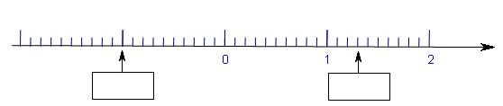
－２
3、在直线下面的 里填上适当的数。

4、在一种盐水中，盐占4%，那么盐与水的比是（ ）。
5、用圆规画一个周长是31.4厘米的圆，圆规两脚要张开( ) 厘米。
6、等腰三角形的一个顶角和底角的比是5∶2 ，则这个三角形的一个底角是（ ）度。
7、一套图画书原价150元，现在的售价是90元。这套书是打（ ）折出售的。
8、李红家上月收入5000元，把收入的40%存入银行，定期二年，年利率2.79%。他家上月存入银行（ ）元，这笔存款到期后可以得到利息（ ）元（不计利息税）。

9、 任意摸一个球，按要求给球涂上黑色。（3分）

偶尔摸到白球 摸到白球和黑球的可能性相等 摸到的一定是黑球

10、从3厘米、4厘米、5厘米、7厘米和8厘米的五根小棒中任选三根，围成的三角形共有（ ）种。
11、右图是一个直角三角形，直角边ＡＣ长４厘米，ＢＣ长3厘米。把这个 三角形绕BＣ边旋转一周，形成的立体图形是（ ）体，体积是（ ）立方厘米。
Ｃ
B
Ａ
12、观察分析下面这串分数的变化规律后填空：
，，，，，，，，，……
第１4个分数是（ ），前１７个分数的和是（ ）。

得分 |  | 六、解决问题：（30分）
1、红星小学六年级有学生６００人，比光明小学六年级学生人数的3倍少30人。光明小学六年级学生有多少人？

2、一套运动服的制作成本是275元，其中上衣和裤子制作成本的比是8∶3 。上衣和裤子的成本各多少元？

3、小明在校园里经过调查，发现校园里的香樟树是广玉兰树的$\frac{8}{5}$，广玉兰树比香樟树少30棵，校园里香樟树有多少棵？

4、一个长方体铁皮水箱，水箱高1米，底面是边长5分米的正方形。如果要把200升水全部倒入这个水箱，水箱能装得下吗？为什么？（铁皮的厚度不计）

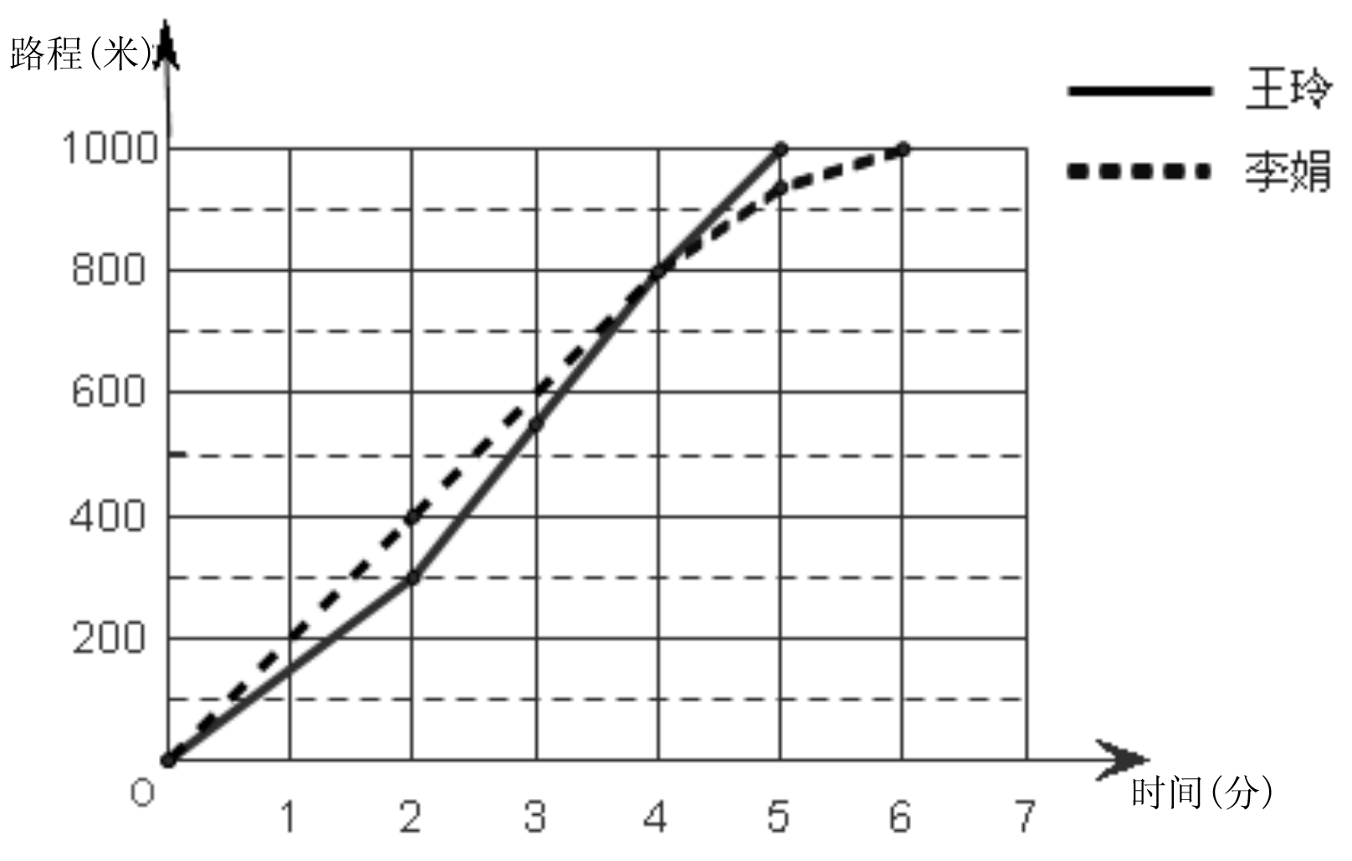
5、王玲和李娟两人参加1000米的长跑比赛。右图中的两条折线分别表示两人比赛路程与时间的变化情况。看图回答问题。
（1）跑完1000米，王玲用（ ）分，李娟用（ ）分。
（2）起跑后的第（ ）分，两人跑的路程同样多， 大约是（ ）米。
（3）跑完全程，王玲的平均速度是每分钟（ ）米，李娟的平均速度是每分钟（ ）米。（得数保留整数）

综合练习（四）
题 号 | 整洁分 | 一 | 二 | 三 | 四 | 五 | 六 | 总 分 |  | 复 核 人
得 分 |  |  |  |  |  |  |  | 总 分

整洁分 |  | 请注意书写清楚、工整，保持卷面整洁。本试卷整洁分为2分。

得 分 |  | 一、计算。（22分）
1．直接写出得数。（4分）
0.45＋0.5＝ 5－1.6＝ 0.2³＝ 1－2÷3＝
2.4÷0.1＝ 24×$\frac{3}{8}$＝ $\frac{2}{3}$÷$\frac{3}{7}$＝ 2.5×0×0.44＝
2．下面各题怎样算简便就怎样算。（9分）
① 21.3－2.6－7.4 ② 1－$\frac{6}{\text{13}}$＋12×$\frac{7}{\text{13}}$ ③ $\frac{9}{\text{10}}$÷[$\frac{1}{2}$×($\frac{6}{5}$－$\frac{3}{\text{10}}$)]

3. 解方程。（9分）
① $x$＋$\frac{1}{5}$$x$＝$\frac{\text{12}}{\text{25}}$ ② 9 : 5 ＝ 4.5∶$x$ ③ 50%$x$－30 ＝ 50

得 分 |  | 二、判断题。在后面的括号里对的打上“√”，错的打上“×”（5分）
1．红星小学兴趣小组共有学生100人，男女生的人数比可能是5∶3。 【 】
2．用0、1、4、7这四个数字组成的任何一个四位数都有因数3。 【 】
3． 左图中的阴影部分是一个梯形。 【 】
4．如果$\frac{n}{m}$是假分数（n、m都不为0），那么$\frac{m}{n}$一定是真分数。 【 】
5． 和 正好可以拼合成一个正方体。 【 】

得 分 |  | 三、选择题。把正确答案的序号写在后面的【 】里（5分）
1． 圆内画了一个最大的正方形，见左图，它最多可以画几条对称轴？ 【 】
A．2 B．4 C．8 D．无数条
2．我国《国旗法》规定，我国国旗长与宽的比为3：2。下面哪种规格的国旗不符合标准？ 【 】
A．长495 cm、宽330 cm B．长240 cm、宽160 cm
C．长96 cm、宽60 cm D．长 36 cm、宽24 cm
3．小明将5（x＋8）错写成5 x＋8，这样结果比原来怎么样？ 【 】
A．少5 B．少32 C．少40 D．多4 x
4．m是奇数，n是偶数，下面哪个式子的结果是奇数？ 【 】
A．2（m＋n） B．m×n C．2m＋n D．m＋2n
5．小华用同样大小的正方体摆一摆，从左面和前面看到的形状都是 ，她至少放
了几个小正方体？ 【 】
A．6 B．5 C．3 D．2
得 分 |  | 四、想想、算算、画画、填填。（12分）
1. 按要求填空并画图形。
⑴ 用数对表示图中C点的位置（ ， ）； C点在A点 偏 （ ）度方向。

0
1
2
3
4
5
6
7
8
9
10
11
12
1
2
3
4
5
6
7
8
9
10
C
①
A
B
北
⑵ 画出图①绕A点顺时针旋转90°后的图形。
⑶ 把图①按2∶1的比放大，画出放大后的图形。
⑷ 画一个和图①面积相等的等腰梯形。

0
25
30
35
气温/℃
星期日
星期一
星期二
星期三
星期四
星期五
星期六
25
26
28
28
27
26
26
30
32
35
35
35
33
31
2．学校气象小组把某星期各天的最高气温和最低气温制成右面的统计图。
⑴ 这个星期的最低气温出现在星期 ，最高气温出现在星期 。
⑵ 这个星期的日平均最高气温是 摄氏度？

【反面还有题目】

得 分 |  | 五、填空。（20分）
1．在“情系玉树，大爱无疆” 抗震救灾大型募捐活动中，共募得善款2175000000元人民币。
这个数读作： 元，把它改写成用“亿”作单位的数是 亿元。
2．0.25时＝ ( ) 分 3升50毫升＝（ ）升
3．某日清晨6时，常州的气温是零下2摄氏度，通常可以记作 ℃，到了中午12时，气温上升了6 ℃，中午12时常州的气温是 ℃ 。
4．鞋的尺码是指鞋底的长度，通常用“码”或“厘米”作单位，它们之间的关系用b＝2a－10表示（b表示码数，a表示厘米数）。小明的爸爸买了一双鞋底长26厘米的皮鞋，是 码；小明的妈妈买了一双37码的凉鞋，鞋底长是 厘米。
5．张老师编写了一本《数学童话》，获得稿费3800元。按规定，一次稿费超过800元的部分应按14% 的税率纳税。张老师应缴纳税款 元。
6．右图是某超市出售自动铅笔的收入示意图。

钱数（单位：元）
0
1
2
3
4
5
6
7
3
6
9
18
15
12
⑴ 看图填表。
枝数（枝） |  | 10
钱数（元） | 6
⑵ 售出自动笔枝数与收入的钱数成 比例。
7．有6块岩石标本，它们的质量分别是8.5千克、6千克、4千克、4千克、3千克、2千克。把它们分别装在3个相同的背包里。要求最重的一个背包尽可能轻一些，那么最重的背包里共装岩石 千克。
8．如右图，7个完全相同的小长方形刚好可以拼成一个大长方形。小长方形的
长与宽的比是 ，大长方形的长与宽的比是 。
9．请你心里任意想一个非零的一位数，把这个数乘以5，再从积里减去你所想的数，所得的差除以你所想的数，最后把商加上96，所得的结果一定是_______。分别举几个数试一试，想一想这是为什么，把你的理由写在下面的横线上（提示：可以用算式说明）：

10．2个点可以连1条线段，3个点可以连3条线段，4个点可以连6条线段。（如下图）

那么，5个点可以连 条线段；10个点可以连 条线段。

得 分 |  | 六、解决问题。（34分）
1．亮亮的妈妈用7650元新买了一架钢琴。妈妈说：“这架钢琴打九折以后我才买的。”你知道这架钢琴原来要卖多少元吗？
2．甲乙两艘轮船同时在直线航道上从A地开往B地。甲船每小时行35千米，乙船每小时行30千米。经过6小时后，两船相距多少千米？

3．实验小学举行运动会。
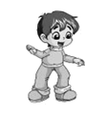
参加田赛的人数是参加径赛人数的
。
参加径赛的人数比参加田赛的多24人。

参加田赛和径赛各有多少人？

4．图中是一个有盖无底的圆柱形纸板蛋糕盒，底面半径15厘米，高20厘米。
⑴ 做这个蛋糕盒大约需要用多少平方厘米纸板？
⑵ 像图中那样用彩带包扎这个蛋糕盒，至少需要彩带多少厘米？（打结处大约用15厘米彩带）
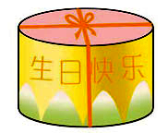

5．爸爸买了一个新的鱼缸，先注入一些水（如图1），再放入4个大小相同的装饰品（如图2）。
平均每个装饰品的体积是多少立方厘米？
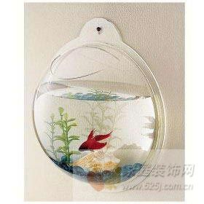
20cm
15cm
50cm
10cm
50cm
10cm
图2
图1

6．小文打开电脑，查了D盘和E盘的属性，发现了以下信息（如图）。
⑴ D盘可用空间占总容量的百分之几？
⑵ 如果要将一份3.2GB的文件储存到电脑中，她应该把文件保存到哪个盘里？请说明理由。
可用空间占25%
E盘
总容量：9.6 GB
D盘
总容量：18 GB
已用空间
14.4GB

综合练习（五）

题号 | 一 | 二 | 三 | 四 | 五 | 六 | 整洁分 | 总分 | 复核人
得分
本试卷整洁分2分，请同学们认真书写，保持卷面整洁。
得分 |  | 一、计算(23分)

1.直接写出得数(5分)
328＋98= $\frac{2}{3}$－ $\frac{5}{\text{21}}$= 0.23÷1%＝ 10÷$\frac{2}{5}$= 2－$\frac{7}{\text{12}}$－$\frac{5}{\text{12}}$=
3.58－1.8= 1.5×30＝ $\frac{2}{3}$×$\frac{9}{\text{10}}$= $\frac{\text{35}}{\text{39}}$÷$\frac{7}{\text{13}}$= 0.5÷0.25÷4=

2.怎样算简便就怎样算(9分)
1÷［×（－）］ $\frac{5}{3}$－$\frac{5}{9}$×$\frac{3}{2}$－$\frac{1}{6}$ 1.2×99＋1.2

3.解方程(9分)
$\frac{1}{4}$＋$\frac{3}{4}$x=$\frac{5}{\text{12}}$ 4x－0.4x=5.4 $\frac{5}{6}$︰$\frac{3}{7}$=x︰$\frac{4}{7}$

得分 |  | 二、判断(5分)
1.我校操场的面积大约是200平方米。 ………………………………………………( )
2.把一个平行四边形沿高剪拼后转化成长方形，面积不变，周长变大。……………( )
3.圆柱和圆锥的底面半径之比是2︰3，高之比是3︰2，它们的体积之比是2︰1。( )
4.能和2、3、4三个数组成比例的数一共有4个。 …………………………………( )
5.把一根长5米的绳子对折两次后的长度是原来长度的$\frac{1}{4}$。 ………………………( )

得分 |  | 三、选择(5分)
1.右图中，阴影部分的面积（ ）大。

（1） （2） （3）
A （1） B （2） C （3） D 一样
2.钟面上，分针与秒针转动速度的比是（ ）。
A 1∶12 B 1∶60 C 60∶1 D 12∶1
3.两个素数的积一定是（ ）。
A 奇数 B 偶数 C 素数 D 合数
4.同学们在路的一边插彩旗，从一端开始插，每隔3米插一面。当插完第10面时，发现彩旗不够。于是重插，改为每4米插一面。重插时，不需要移动位置的彩旗有（ ）面。
A 2 B 3 C 6 D 7
5.袋中有红球和黄球各6个，从中任意摸一个球，要使摸到红球的可能性为$\frac{1}{4}$，则要拿掉（ ）个红球。
A 3 B 4 C 2 D 6
得分 |  | 四、操作(10分)
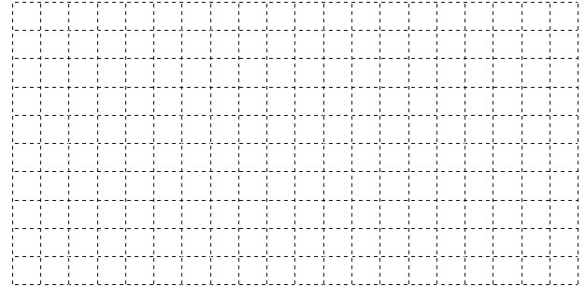
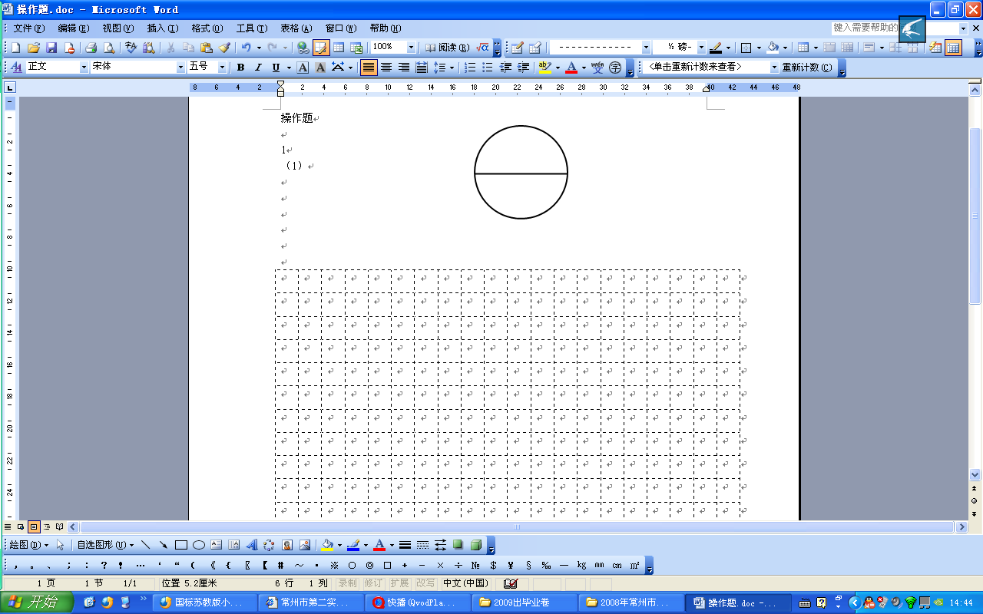
1．
A
①
②
（1）画出图①的另一半，使它成为一个轴对称图形。
（2）把图②绕A点逆时针旋转90°，画出旋转后的图形。
（3）按2︰1的比画出图②放大后的图形。

北
2．
⊙
商店
（1）如右图所示，小明准备从学校去商店，他应该向（ ）偏（ ）（ ）°方向走（ ）米。
（2）超市在学校的南偏西30°方向600米处，请画出超市的位置。

⊙
学校

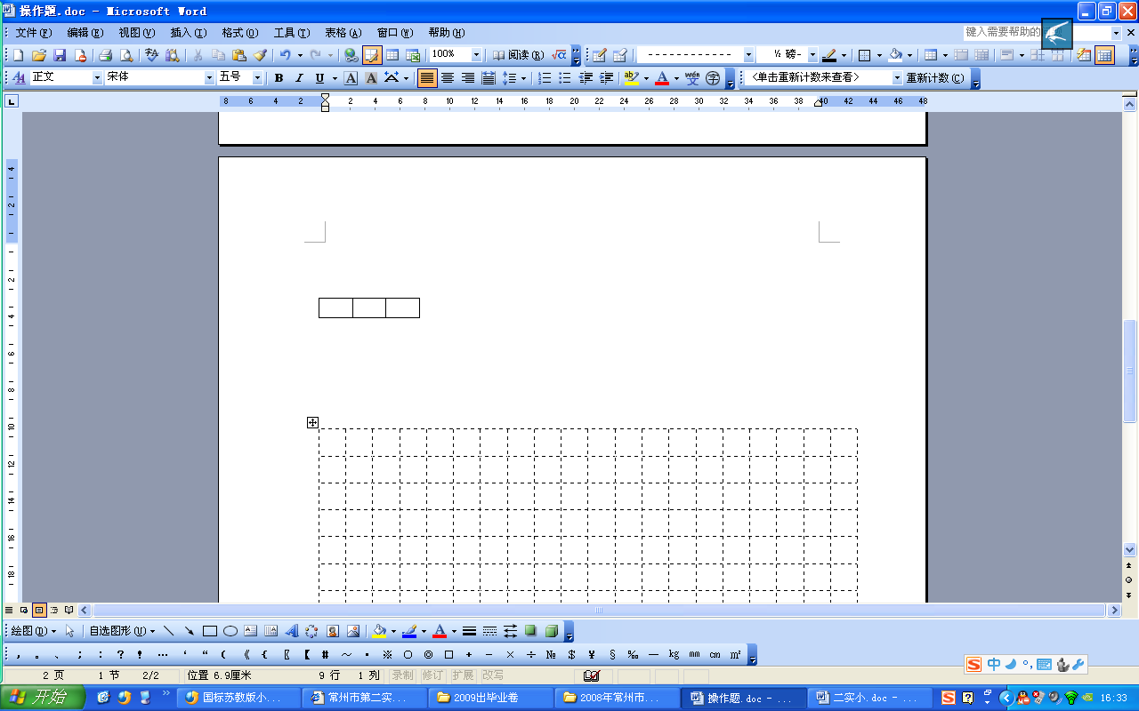
0 400 800 1200米

【反面还有题目】

得分 |  | 五、填空(20分)
1.太平洋是世界上最大的海洋，它的面积为一亿七千九百六十万平方千米。这个数写作（ ）平方千米，将它改写成用万作单位的数是（ ）平方千米。
2.（ ）÷（ ）=20︰（ ）=$\frac{( )}{\text{15}}$=（ ）%=八折
3. 如果$\frac{x}{8}$＝y（x、y≠0），那么x与y成（ ）比例。如果$\frac{8}{x}$＝y（x、y≠0），那么x和y成（ ）比例。
4. 一个等腰三角形，其中两个内角和是130°，它的顶角是（ ）°或（ ）°。
5.把一个体积为600立方厘米的圆柱体木料，削切成一个最大的圆锥体，这个圆锥体的体积是圆柱体的（ ），削去部分的体积是（ ）立方厘米。
6.中国2010年上海世界博览会从5月1日开幕，10月31日闭幕，历时（ ）天，上海世博会期间，预计每天入园人数至少在 40万左右，而每天只有5万人可以入场参观中国国家馆，这意味着世博会期间，至多只有（ ）人有机会进入中国馆参观。
7.如下图，用同样的小棒摆正方形。摆a个同样的正方形需要小棒（ ）根；现在有46根小棒可以摆（ ）个正方形。
……

8.毕业考试每25人一个考场，即1—25号在第一考场，26—50号在第二考场，依次类推，李好同学的准考证号是218号，他应该在第（ ）考场，是这个考场的第（ ）个。
9.棱长和是24分米的正方体体积是（ ）立方分米。如果把它切成棱长是1厘米的小正方体，把这些小正方体排成一排，组成的长方体长是（ ）米。
10.甲乙两件衬衫的原价相同。换季时，甲种衬衫按四折销售，乙种衬衫按五折销售，王叔叔用108元购买了这两种衬衫各一件。乙种衬衫现在每件是（ ）元，甲种衬衫原价每件是（ ）元。

得分 |  | 六、解决问题(35分)
1. 六年级同学春游，买来苹果180个，比雪梨的3倍少12个。买了雪梨多少个？（用方程解）

2.四年级学生参加“迎六一”游艺活动。四（4）班有18人获奖，比四（5）班获奖人数少$\frac{1}{4}$。四（5）班有多少人获奖？

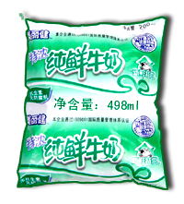

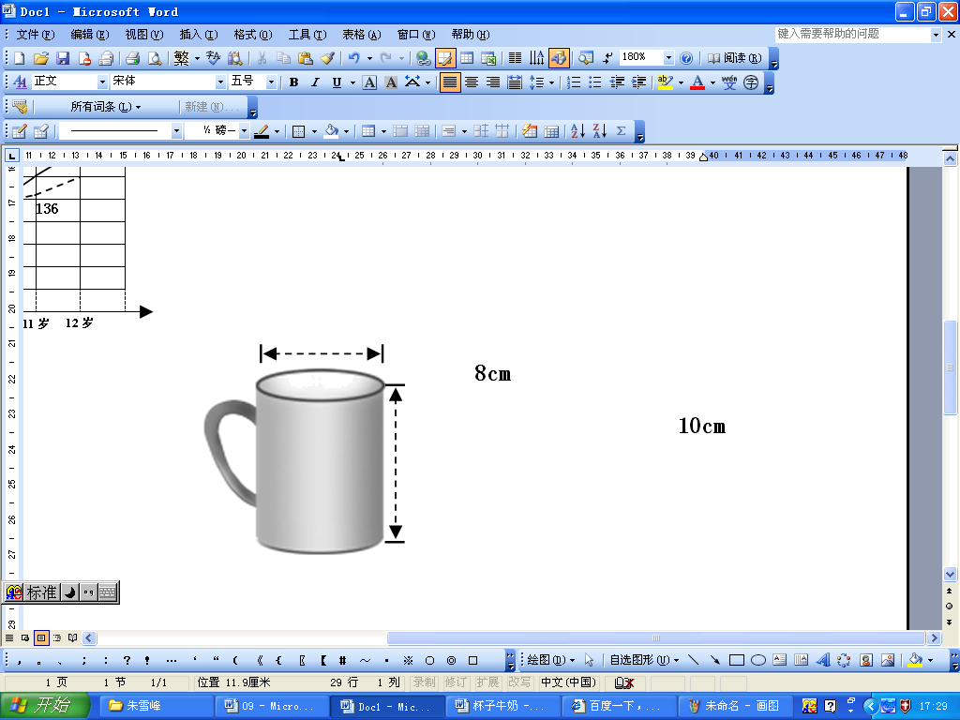
3.根据右图的信息，请你算一算。右面的杯子是否可以装下这袋牛奶?
498ml
(数据均从杯子内侧量得)

4. 2010年4月14日，我国青海省玉树县发生了7. 1级地震。小强爸爸为小强存了4万元三年期教育储蓄，年利率是3.24%。到期后，小强准备把所得的利息捐赠给地震灾区的小伙伴，小强可以捐给灾区多少钱？（教育储蓄所得利息不需缴纳利息税）

5.一桶油，每次倒掉油的一半，倒了2次后连桶重8千克。已知桶重3千克，原来桶里有油多少千克？

6.根据折线统计图回答问题。
亮亮、丽丽6-12岁每年身高情况统计图
2008年2月
（1）丽丽从 岁到 岁身高增长得最快，长高了 厘米。
（2）亮亮平均每年长高 厘米。
（3）从统计图中，你还能知道些什么？

亮亮
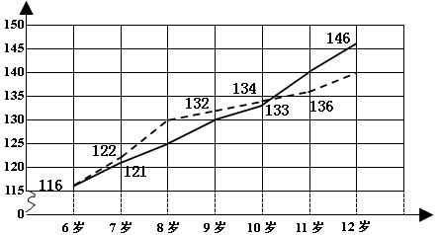
单位：厘米 丽丽

综合练习（六）
题 号 | 一 | 二 | 三 | 四 | 五 | 总  分 |  | 等第 |  | 复核人
得 分

一、计算。（23分）
得分

1．直接写出得数。（5分）
28＋43＝ 4－1.5＝ 2.5×4＝ 23.4÷10＝ 1.5＋6－1.5＝

1－ ＝ － ＝ 4.8÷12＝ ÷ ＝ 3.9×5×＝

2．下面各题怎样算简便就怎样算。（12分）
1.89＋3.6＋6.4＋0.11 － × －

3．解方程。（6分）
ｘ＋ ｘ＝ 21

1.8﹕10 ＝ 9﹕ｘ

1.2×99＋1.2 [ －( － ) ]×

二、选择。（把正确答案的序号填在横线上）（6分）

得分

1． 在下面形状的硬纸片中，有3个可以折成一个正方体。不能折成正方体的是 。
① ② ③ ④

2． 左边物体从上面看到的形状是 。
① ② ③ ④
3．某车间有工人48人，那么这个车间男职工与女职工的人数比不可能是 。
① 1﹕1 ② 1﹕2 ③ 3﹕2 ④ 5﹕3
4．将一张正方形纸连续对折3次后展开，其中一份占这张正方形纸的 。
① ② ③ ④ 无法确定

5．△△□○△△□○△△□○……照这样排列，左起第50个图形是 。
① △ ② ○ ③ □ ④ 无法确定
6．一次数学考试，5名同学的分数从小到大排列是76分、82分、a分、86分、92分，他们的平均分可能是 。
① 75分 ② 84分 ③ 86分 ④ 93分

三、填空。（24分）
得分

1．在“献我爱心、救我同胞”——常州全民捐款赈灾大行动的晚会中，许多单位和个人再行善举，当场募捐人民币167000000元。这个数读作： 元，把它改写成用“亿元”作单位的数是 亿元。
2．＝（ ）（小数）＝（ ）（百分数）＝ 12﹕（ ）＝（ ）折
3．2.05吨= 千克 100秒= 分 秒
4．如果小明向西走50米，记作－50米，那么小刚向东走50米，记作 米。6月份，小丽的父亲领取工资2800元，记作＋2800元，那么购买食品用去980元，记作 元。
5． 今年2月，张叔叔把10000元存入银行，存期一年，年利率4.14%。到期时应得利息 元，按5%的利息税计算，应缴纳利息税 元。
6．从12的因数中选出4个数组成两个比值不同的比例式： ， 。
7．做一根长2米，管口直径0.15米的圆柱形白铁皮通风管，至少需要白铁皮 平方米。
8. 同学们去采集植物标本，四年级采集了a个，六年级采集的个数是四年级的3倍，六年级采
3cm
4cm
5cm
A
B
集了 个。当a＝20时，六年级比四年级多采集 个。
9．如右图：将直角三角形以直角边AB为轴旋转一周，所得立体图形的
体积是 立方厘米。
10．1路和2路公共汽车早上7时同时从起始站发车，1路车每隔5分钟发一辆车，2路车每隔4分钟发一辆车。这两路车第二次同时发车的时间是 。
11．一个卫生间的地面由黑白两种颜色的地砖铺成（如右图）。黑白地砖铺地面积的比是 。如果这个卫生间的面积是10平方米，黑颜色的地砖面积是 平方米。

12．用同样的钱购买不同笔记本的单价和数量如右表。
表中单价与数量成 比例。如果用这些钱购买40本笔记本，每本的单价是 元。

单价/元 | 1.5 | 2 | 2.5 | 3
数量/本 | 20 | 15 | 12 | 10

【反面还有题目】

四、操作。（第1题7分，第2题5分，共12分。）
得分
1．按要求在方格纸上画图并回答问题。（每个方格的边长表示1厘米）
13
12
11
10
9
8
7
6
5
4
3
2
1
0

A·

1 2 3 4 5 6 7 8 9 10 11 12 13 14 15 16 17 18 19 20 21 22 23 24 25 26 27 28
（1） 用数对表示A点的位置是（ ， ）。
（2） 以A点为圆心，画一个半径为3厘米的圆。算一算，这个圆的面积是 平方厘米。
（3） 将这个圆平移，使平移后的圆与原来的圆组成轴对称图形，并作出这个轴对称图形的
一条对称轴。
（4） 把三角形按1∶3缩小，画出缩小后的图形。

2．下面是某地6路公共汽车的部分行驶路线图。
50。
北
中心广场
图书馆
医院

少年宫
火车站
（1） 6路公共汽车从火车站出发，向（ ）偏（ ）（ ）。方向到达图书馆。
（2） 由图书馆向（ ）方向到达医院，再向（ ）偏（ ）（ ）。方向到达
少年宫。
（3） 已知少年宫到中心广场的距离是4千米。算一算，这幅图的比例尺是 。

得分
五、解决问题。（第1～5题每题6分，第6题5分，共35分。）

1．甲、乙两地相距350千米，小王与小李同时从甲、乙两地开车相向而行。小王的车速是每小时80千米，小李的车速是每小时60千米。几小时后两车相遇？
2．小亮现在的身高是1.53米，比出生时的3倍多0.03米。小亮出生时的身高是多少米？
（列方程解答）

4．小芳有45张邮票，比小华的邮票多25％。小华有多少张邮票？

3．买3箱同样的苹果共付180元。照这样
计算，540元可以买这样的苹果多少箱？

5. 荷花小学一～三年级男、女生人数情况统计如右表。
年级  性别 | 一年级 | 二年级 | 三年级
男 | 110 | 120 | 110
女 | 90 | 130 | 100
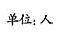
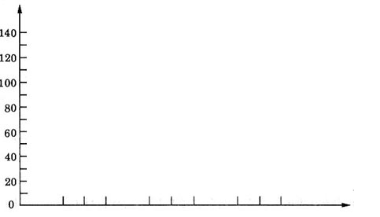
荷花小学一～三年级男、女生人数统计图
一年级
二年级
三年级
2008年6月
男生
女生

单位：人
按要求完成下列各题。
（1）根据表中的数据完成条形统计图。
（2） 年级的人数最少。
（3）平均每个年级有 人。
（4）三年级男生比女生多 ％。

6．阅览室摆放了一些长桌用于阅读课外书（如图），如果每张长桌单独摆放时，最多可容纳6人同时阅读，并排摆放两张长桌时，最多可容纳10人同时阅读……
（1）按照这种摆法，完成下表。
摆放张数/张 | 1 | 2 | 3 | 4 | …
容纳人数/人 | 6 | 10 |  |  | …
（2） 若按这种摆法，摆放10张长桌，最多可容纳 人。
（3） 若按这种摆法，摆放n张长桌，最多可容纳 人。
··
··
·
·
··
··
··
··
·
·

综合练习（七）

题号 | 一 | 二 | 三 | 四 | 五 | 总分 |  | 等第 |  | 复核人
得分

一、计算 （22分）
得 分

1．直接写出得数。（4分）
63＋29＝ ＋ ＝ 6÷ ＝ 0.1²＝
13.2－2.5＝ 1－ ＝ × ＝ 0.5÷0.7＝
2．怎样算简便就怎样算。（9分）
9×＋ ×9 （5.6－1.6÷2）×2.5 ÷ [ ×（ ＋）]

3．解方程。（9分）
x－ ＝ x＋30%x ＝52 ＝

二、填空 （20分）
得 分

1．至2008年6月18日，常州市共筹集抗震救灾资金三亿三千一百二十九万九千五百元。这个数写作（ ）元，改写成“亿”作单位的数（保留一位小数）大约是（ ）亿元。
2．在数轴下面的□里填上合适的数。
□ -2 □ 0 0.5 1 □ 2 □ 3
-2 0 0.5 1 2 3

3．填写合适的单位名称。
一瓶冰红茶饮料的容积是490（ ）； 0.03（ ）= 3（ ）
4．研究表明：儿童的负重最好不要超过体重的15%。王明的体重30千克，书包重4千克，王明的书包（ ）。（填“超重”或“没超重”）

5．沿着一个周长是800米的鱼塘的一周，每隔20米栽一棵柳树，一共栽（ ）棵柳树。
6．今天是6月21日，距北京奥运会开幕还有（ ）天。（今天和开幕日不算在内）
7．在0、1、2、3中，任选两个数字组成两位数，是3的倍数的共有（ ）个。
8．如右图，一面装饰墙的墙面是由两种颜色的瓷砖贴成的。
黑与白两种瓷砖的面积比是（ ）。
9．右图是一面三角形小旗，它绕着轴AB旋转一周可得到一个（ ）体，
A
B
2
3
这个形体的体积是（ ）。
10．把边长为1cm的正方形如下图那样一层、两层、三层……拼成各种图形。

……
这个图形有4层，它的周长是（ ）cm；如果这个图形有n层，它的周长是（ ）cm。

三、在正确答案后面的□画“√”。（10分）
得 分
1．一种彩票的中奖率是1%，那么买100张彩票是否会中奖？
可能会中奖 □ 一定会中奖 □ 一定不会中奖 □
2．在同一平面内，两条直线的位置关系可分成哪两类？
相交或垂直 □ 相交或平行 □ 平行或垂直 □
3．从正面、侧面或上面观察右图，不可能看到的形状是哪个？
□ □ □
4．当x＝ 时（y≠0），x与y成什么比例？
正比例 □ 反比例 □ 不成比例 □
5．右图是两块三角尺拼成的图形，这是什么三角形？
直角三角形 □ 钝角三角形 □ 等边三角形 □

四、操作。（3×3＋2×3＝15分）
得 分
1．按要求在方格纸上画图（每个小方格表示1平方厘米）。
① 先用数对表示图中A点的位置是（＿，＿）；再把图中的三角形绕A点顺时针旋转90°。
② 按1∶2的比画出圆缩小后的图形。缩小后的圆形面积是原来的。
③ 在方格纸上画一个面积是8平方厘米的轴对称图形，并画出1条对称轴。
9
8
7
6
5
4
3
2
1
0
12345678910
A
B
C

2．以西桥小学为观测点，量一量，填一填，画一画。
五星大桥
西桥小学
火车站
50°
北
比例尺：1∶100000
① 五星大桥在西桥小学的（ ）面（ ）米处。
② 火车站在西桥小学（ ）偏（ ）（ ）°方向的（ ）米处。
③ 影城在西桥小学南偏西30°方向约1500米处。请在图中表示出影城的位置。

五、解决实际问题。（6＋6＋6＋8＋7＝33分）
得 分

1．小光买了两张碟片，一张《猫和老鼠》比一张《哈里波特》便宜4.8元，《猫和老鼠》的价钱是《哈里波特》的 。这两张碟片的价格各是多少元？

2．小红家与小明家分别在学校的东西两边（如图）。两人同时从家出发，经过16分后同时到达学校。小红每分钟走22米，小明每分钟走多少米？
小红家
小明家
学校
800米

3．百达4S店2008年1～5月份汽车销售量统计图
210
200
190
180
170
160
150
0
单位：辆 2008年6月
200
184
181
175
160

一月份 二月份 三月份 四月份 五月份

根据统计图回答问题：
⑴ 百达4S店＿＿月份销售量最多，＿＿月份销售量最少。
⑵ 百达4S店2008年前5个月平均每个月销售＿＿＿＿辆。
⑶ 请根据该店前5个月的销售情况，估计该店2008年全年大约销售汽车＿＿＿＿辆。

4．仓库里有以下四种规格的长方形、正方形的铁皮。（数量足够多）
⑴ 长0.5米，宽0.2米 ⑵ 长0.4米，宽0.2米
⑶ 长0.5米，宽0.4米 ⑷ 边长0.2米
从中选5块铁皮，焊接成一个无盖的长方体（或正方体）水箱。先按选法一，求出水箱容积；再填上不同的选法，并求出水箱容积（请根据你的选择与计算把表格填写完整）。
 | 规格① | 规格② | 规格③ | 规格④ | 水箱的容积／m³
选法一 | 0 | 0 | 0 | 5
选法二

5．国家规定个人出版图书获得的稿费的纳税计算办法是：
⑴ 稿费不高于800元的不纳税；
⑵ 稿费高于800元但又不高于4000元的，超过800元的部分按14%纳税；
⑶ 稿费高于4000元的应缴纳全部稿费11%的税。
问题1：张勤老师获得一笔稿费3000元，他应纳税多少元？

问题2：方老师获得一笔稿费，应缴纳个人所得税495元，方老师这笔稿费有多少元？

综合练习（八）
得分
一、计算（23分）
1．直接写出得数（5分）
0.2²＝ 6.8＋1.28＝ 0.5÷0.25＝ 50×30%＝ 1－1÷7＝

6÷$\frac{3}{5}$＝ ×24＝ 2008－199＝ $\frac{1}{5}$＋$\frac{1}{6}$＝ 2.5×0.7×0.4＝

2．下面各题怎样算简便就怎样算（12分） 3．解方程（6分）
$\frac{5}{7}$×16－2÷$\frac{7}{5}$ ×（－） x－$\frac{3}{5}$x＝$\frac{6}{7}$

[6.85－（0.65＋0.7）]÷2.5 ($\frac{3}{7}$＋$\frac{3}{5}$)×7＋$\frac{4}{5}$ $\frac{1\text{.}\text{75}}{5}$＝$\frac{x}{3}$

得分
二、判断（对的在括号里打“√”，错的打“×”。）（6分）
1．因为速度×时间＝路程，所以速度和时间成反比例。 …………………………（ ）
2．将 逆时针旋转90°就成了 。 …………………………………………（ ）
3．有两根铁丝，长都是2米。从第一根上截去它的$\frac{3}{4}$，从第二根上截去$\frac{3}{4}$米。
余下部分第二根长。 ………………………………………………………………（ ）
4．一个长2毫米的零件画在图纸上长是1分米，这张图纸的比例尺是50∶1。 …（ ）
5．一个等腰三角形中两个内角的比是1∶2，这个三角形一定是一个直角三角形。…（ ）
6．某地天气预报中说：“明天的降水概率是80％。”那么根据这个预报，该地
第二天一定会下雨。 …………………………………………………………………（ ）

三、操作（12分）
得分
1．下面每个小正方形的边长表示1厘米，请按要求画图。
⑴用数对表示点A、B的位置：A（ ， ）；B（ ， ）。
⑵将圆A先向（ ）平移（ ）厘米，再向（ ）平移（ ）厘米就可以和圆B重合。
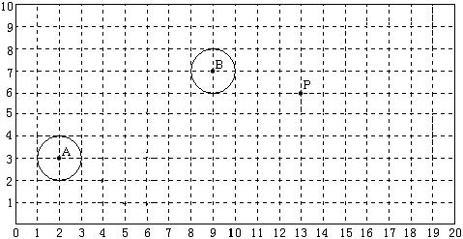
⑶以点P为一个顶点，画一个面积是12平方厘米的等腰梯形。

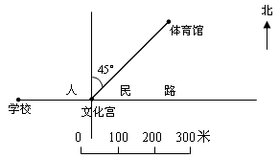
2．某文化宫广场周围环境如右图所示：
⑴文化宫东面350米处，有一条商业街
与人民路互相垂直。在图中画直线表
示这条街，并标上：商业街。
⑵体育馆在文化宫（ ）偏（ ）
45°（ ）米处。
⑶李小明以60米/分的速度从学校沿着人民路向东走，3分钟后他在文化宫（ ）面（ ）米处。
四、选择（把正确答案的序号填在括号中）（5分）
得分

1．小明比小华大2岁，比小强小4岁。如果小华是m岁，小强是（ ）岁。
A. M-2 B. M+2 C. M+6
2．某工厂的产品包装设计是：每件一个大纸盒，内装4个中纸盒；每个中纸盒内装6个小纸盒。这种产品每件一共要用（ ）个纸盒。
A.11 B. 25 C. 29
3．下列轴对称图形中，只有两条对称轴的图形是（ ）。
A. 等边三角形 B. 正方形 C.长方形
4. 某班学生接近50人，在一次英语竞赛中，该班学生的$\frac{1}{8}$获得一等奖，$\frac{1}{3}$获得二等奖，$\frac{1}{2}$获得三等奖，其余获得纪念奖。这个班的人数可能是（ ）。
A. 24 B.48 C.49
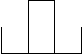
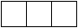
5．用同样大小的正方体摆成的物体，从正面看是 ，从上面看是 ，从侧面看是（ ）。
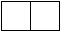
A． B． C．

五、填空（22分）
得分
1．一个数的百位上是最小的素数，十分位上是最小的合数，百分位上是最大的一位数，其余各位上都是0。这个数写作（ ），将它保留一位小数约是（ ）。
2．在括号里填上合适的数或单位名称。
$\frac{3}{4}$时=（ ）分 600平方米=（ ）公顷 4（ ）＝0.4（ ）

3． $\frac{\text{（ ）}}{\text{20}}$＝9.1÷13＝35∶（ ）＝（ ）﹪＝（ ）折
4．师徒两人加工一种零件。用同样的时间，徒弟可以加工3个，师傅可以加工5个。如果两人共同加工200个这样的零件，师傅要加工（ ）个，徒弟要加工（ ）个。
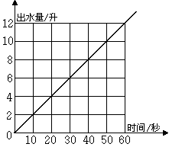
5． 右图是一个水龙头打开后出水量情况统计。
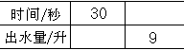
⑴看图填表：

⑵这个水龙头打开的时间和出水量成（ ）比例。
12cm
图形A
4cm
图形B
6． ⑴ 左图中，图形A按（ ）∶（ ）的比例缩小后可以得到图形B。
⑵ 图形A与图形B的面积比是（ ）∶（ ）。
7．一种大豆的出油率是24%～32%，200千克这样的大豆最少可以出油（ ）千克，如果要榨出96千克油，最少需要大豆（ ）千克。
8．一个正方体木块的棱长是2dm，现在把它削成一个最大的圆柱。削成的圆柱侧面积是（ ）dm²，削成的圆柱的体积占原来正方体体积的（ ）%。
9．端午节妈妈包粽子。淘米、洗粽叶要用20分钟，包粽子要用1小时30分，把粽子煮熟要
用50分钟。如果想在中午12时吃到粽子，妈妈最迟从上午（ ）时（ ）分开始动手做。

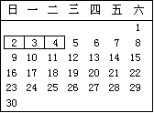
10．右图是一张月历卡，用形如 的长方形去框月历
卡里的日期数，每次同时框出3个数。框出的3个数的和
最大是（ ），一共可以框出（ ）种不同的和。

得分
六、解决问题（30分）
1．据科学资料显示，儿童负重最好不要超过体重的，如果长期背负过重物体，将不利于身体发育。小军的体重是40千克，书包重7千克。请你算一算：小军的书包超重了吗？
2．两地相距460千米，一列客车每小时行60千米，一列货车每小时行55千米。如果两车同时从两地相对开出3小时后，两车还相距多少千米？

3．甲、乙两种靴子原价相同。换季时，甲种靴子按四折销售，乙种靴子按五折销售。李阿姨用1080元购买了这两种靴子各一双。这两种靴子原价每双多少元？
4．把直角三角形ABC（如下图）（单位：分米）沿着边AB和BC分别旋转一周，可以得到两个不同的圆锥。沿着哪条边旋转得到的圆锥体积比较大？是多少立方分米？
A
B
C
6
3

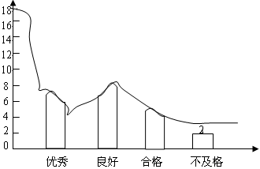
5．下图是某班数学期末考试的统计图，可惜已经破损了。已知：这个班数学期末考试的合格率为95%。成绩优秀的人数占全班的35%。成绩“良好”的人数比“优秀”的人数多$\frac{2}{7}$。
请你算一算：（1）该班一共有（ ）人参加了这次考试；

（2）其中成绩达到优秀的一共有（ ）人；

（3）成绩良好的有（ ）人。

综合练习（九）

